LAB 12

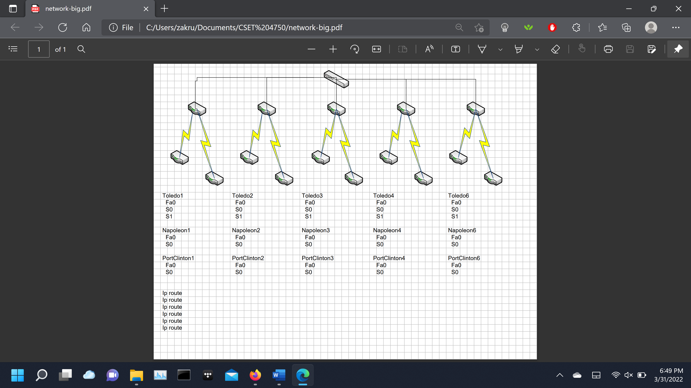

Toledo5

Fa0 10.32.1.1

S0 10.36.1.1

S1 10.35.1.1

Napoleon5

Fa0 10.33.1.1

S0 10.35.1.2

PortClinton5

Fa0 10.34.1.1

S0 10.36.1.2

192.168.0.5

Toledo4

Fa0 10.24.1.1

S0 10.28.1.1

S1 10.27.1.1

Napoleon4

Fa0 10.25.1.1

S0 10.27.1.2

PortClinton4

Fa0 10.26.1.1

S0 10.28.1.2

192.168.0.4

Toledo3

Fa0 10.16.1.1

S0 10.20.1.1

S1 10.19.1.1

Napoleon3

Fa0 10.17.1.1

S0 10.19.1.2

PortClinton3

Fa0 10.18.1.1

S0 10.20.1.2

192.168.0.3

Toledo2

Fa0 10.8.1.1

S0 10.12.1.1

S1 10.11.1.1

Napoleon2

Fa0 10.9.0.1

S0 10.11.0.1

PortClinton2

Fa0 10.10.1.1

S0 10.12.1.2

192.168.0.2

Toledo1

Fa0 10.0.1.1

S0 10.4.1.1

S1 10.3.1.1

Napoleon1

Fa0 10.1.1.1

S0 10.3.1.2

PortClinton1

Fa0 10.2.1.1

S010.4.1.2

192.168.0.1

IP ROUTE: 10.1.0.0 255.255.0.0 10.3.1.2

IP ROUTE: 10.2.0.0 255.255.0.0 10.4.1.2

IP ROUTE: 10.8.0.0 255.254.0.0 192.168.0.2

IP ROUTE: 10.16.0.0 255.254.0.0 192.168.0.3

IP ROUTE: 10.24.0.0 255.254.0.0 192.168.0.4

IP ROUTE: 10.32.0.0 255.254.0.0 192.168.0.5